Persbericht
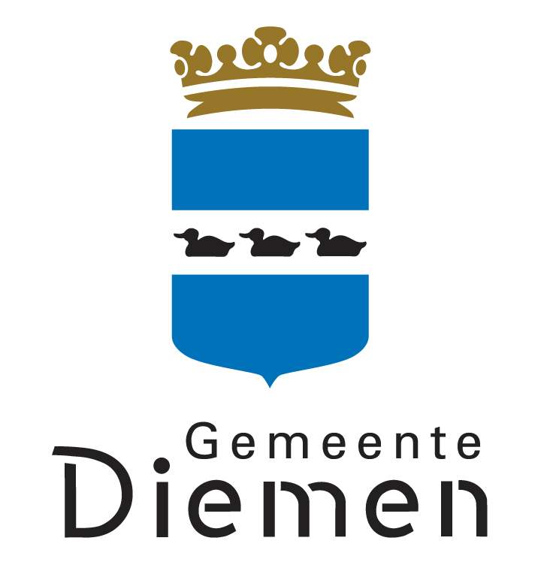

18 mei 2015

Feestelijke lancering citymarketing Diemen: Daarom Diemen

Afgelopen week heeft wethouder Jeroen Klaasse, samen met lokale partners, het startsein gegeven voor de citymarketing van Diemen. Dit deed hij door het logo en de pay-off Daarom Diemen te onthullen. De presentatie vond plaats in de festivaltentvan het Loswalfestival. Het logo was vanaf dat moment overal in Diemen en Amsterdam zichtbaar via reverse graffiti op straat en via honderden fietsen die van een zadelhoesjes werden voorzien.

Om Diemen steviger op de kaart te zetten, is de gemeente gestart met citymarketing. Wethouder Jeroen Klaasse onthulde het logo en de pay-off op feestelijke wijze tijdens één van de evenementen die Diemen rijk is: het Loswalfestival. Na de onthulling gaf de wethouder het stokje met het logo Daarom Diemen over aan de sportverenigingen, die het tijdens een estafetterun aan elkaar doorgaven.

Onderscheidende kenmerken
De gemeente Diemen kiest samen met lokale partners voor een zelfbewust profiel in de marketing van de plaats. Diemen zal zich presenteren als een prima plek om te wonen, winkelen en werken, met eigen kenmerken, een eigen schaal en een meer dan uitstekende bereikbaarheid. De nabijheid van Amsterdam is te beschouwen als een groot pluspunt. Op basis van deze vertrekpunten wordt een activiteitenprogramma uitgewerkt. Het logo en de pay-off vormen nog maar het begin van de citymarketing van Diemen. De komende tijd gaat de gemeente samen met de gemeenschap aan de slag met de uitvoering. De vertrekpunten voor de marketing van Diemen zijn de afgelopen periode ook al uitgewerkt in samenspraak met een groot aantal lokale partners. Het gekozen logo is ontworpen door Bureau Buhrs uit Amsterdam.

Reverse graffiti
In het weekend van de onthulling werd het logo in Diemen én Amsterdam zichtbaar. Op tientallen plekken is het logo op de straat gespoten met reverse graffiti. Hierbij wordt de stoep rond het logo schoon gespoten, waardoor het logo zichtbaar wordt. Daarom Diemen is onder meer zichtbaar bij theater de Omval, bij station Diemen en bij alle haltes van tramlijn 9. Maar ook op het Waterlooplein, het Centraal Station Amsterdam en in het Vondelpark. Ook vonden veel mensen in Diemen en Amsterdam een zadelhoesje met het logo op hun fiets.

Noot voor de redactie:
Voor meer informatie kunt u contact opnemen met Ruud de Kort van het team Communicatie, telefoon 020 – 31 44 697, e-mail r.dekort@diemen.nl

